1. ***Configuration de Serveur DHCP***

 

***I. Introduction:***

Ce rapport se concentre sur la mise en place d'un serveur DHCP sur une plateforme Linux, un système largement utilisé dans les infrastructures informatiques. Le serveur DHCP repose sur le protocole DHCP (Dynamic Host Configuration Protocol), un standard réseau crucial qui permet l'attribution dynamique des adresses IP aux appareils connectés. L'objectif principal de cette implémentation est de rationaliser la gestion des adresses IP au sein du réseau. En automatisant ce processus, on vise à réduire les erreurs potentielles causées par des interventions manuelles, tout en améliorant la fluidité et l'efficacité globale du réseau. Cette démarche s'inscrit dans une logique d'optimisation des ressources et de simplification des opérations administratives, offrant ainsi un environnement réseau plus fiable et performant.

***II. Objectifs de configuration:***

Au cœur de cette configuration réside l'implémentation d'un serveur DHCP, une pièce maîtresse dans la gestion des réseaux informatiques. Son rôle primordial est d'automatiser le processus d'attribution des adresses IP aux différents appareils connectés. Cette automatisation vise à simplifier considérablement la gestion des ressources réseau en éliminant la nécessité d'interventions manuelles fastidieuses et potentiellement sujettes aux erreurs.

Pour atteindre cet objectif central, plusieurs démarches spécifiques sont entreprises. Tout d'abord, il s'agit de définir avec précision une plage d'adresses IP disponible pour l'assignation aux périphériques du réseau. Cette étape revêt une importance capitale pour éviter les conflits d'adresses IP et assurer une distribution harmonieuse des ressources.

Ensuite, la configuration minutieuse des paramètres réseau est entreprise afin de garantir une compatibilité et une cohérence optimales avec l'infrastructure existante. Cela inclut la définition de la passerelle par défaut, des serveurs DNS, et d'autres paramètres réseau essentiels pour assurer une connectivité fluide et sécurisée.

Enfin, une gestion efficace des adresses attribuées est mise en place pour assurer une utilisation optimale des ressources disponibles. Cela comprend la surveillance continue du pool d'adresses IP, la gestion des baux attribués aux périphériques, et la résolution rapide des éventuels conflits ou problèmes rencontrés.

Dans l'ensemble, cette démarche vise à créer un environnement réseau robuste et fiable, où l'attribution et la gestion des adresses IP sont automatisées de manière efficace, contribuant ainsi à une meilleure disponibilité et performance du réseau dans son ensemble.

***III. Logiciels utilisés :***

La décision d'utiliser le logiciel ISC DHCP Server repose sur sa réputation de fiabilité et de souplesse. Ce logiciel est largement préféré dans les environnements Linux en raison de sa configuration solide et robuste pour le serveur DHCP.

***VI. Configuration du Serveur DHCP (la partie du pratique) :***

1. *Installation du Serveur DHCP :*

- Utilisez la commande suivante, "sudo apt-get install isc-dhcp-server", pour installer votre serveur DHCP.

- Pour vérifier la version installée du serveur DHCP, exécutez "dhcpd --version".

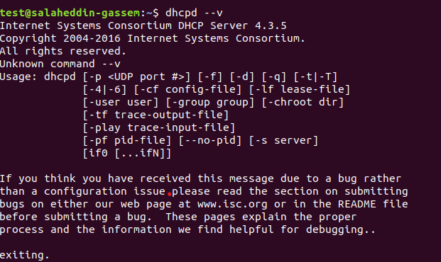

1. *Configuration du Serveur DHCP :*

Le fichier de configuration principal, localisé à /etc/dhcp/dhcpd.conf, a été modifié pour inclure des directives de configuration visant à définir les paramètres de votre réseau, spécifier la plage d'adresses IP à assigner, et préciser d'autres options nécessaires, comme illustré ci-dessous :

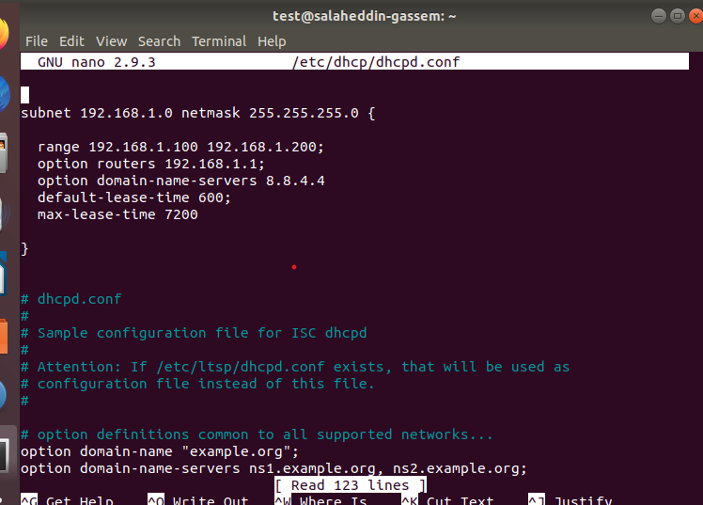

- La directive "subnet 192.168.1.0 netmask 255.255.255.0" définit le sous-réseau avec l'adresse IP de réseau 192.168.1.0 et un masque de sous-réseau de 255.255.255.0.

- La commande "range 192.168.1.100 192.168.1.200" spécifie la plage d'adresses IP que le serveur DHCP peut attribuer aux clients, allant de 192.168.1.100 à 192.168.1.200.

- L'option "option routers 192.168.1.1" indique la passerelle par défaut à utiliser par les clients du réseau, définie sur l'adresse IP 192.168.1.1.

- L'option "option domain-name-servers 8.8.8.8, 8.8.4.4" spécifie les serveurs DNS que les clients du réseau utiliseront pour la résolution des noms de domaine, dans cet exemple, les serveurs DNS Google (8.8.8.8 et 8.8.4.4).

- La directive "default-lease-time 600" définit le temps de bail par défaut, c'est-à-dire la durée pendant laquelle une adresse IP attribuée est réservée pour un client, ici 600 secondes (10 minutes).

- La directive "max-lease-time 7200" spécifie la durée maximale du bail, soit la période maximale pendant laquelle une adresse IP peut être attribuée à un client, ici 7200 secondes (2 heures).

1. *Configuration de l’interface :*

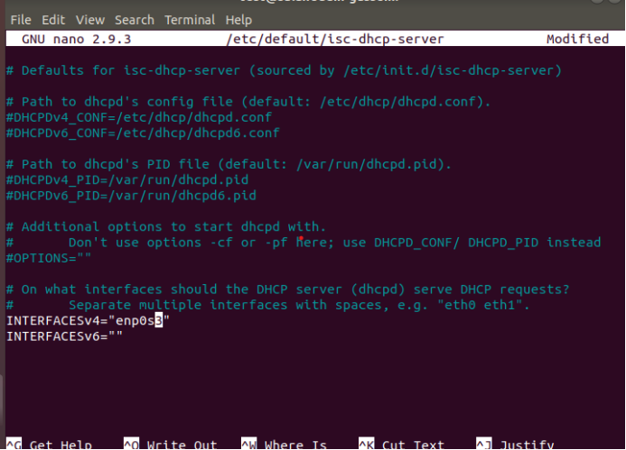

1. *Redemaration du serveur DHCP:*

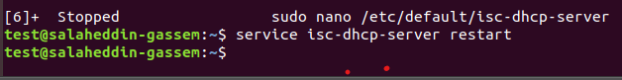

***III. Test de Validation :***

1. *Verification del’etat actuel du srverur*

Ribu on effectue cette etape juste se verifiersi le serveur est passive ou actif par la commande   
**systemctl status isc-dhcp-server**

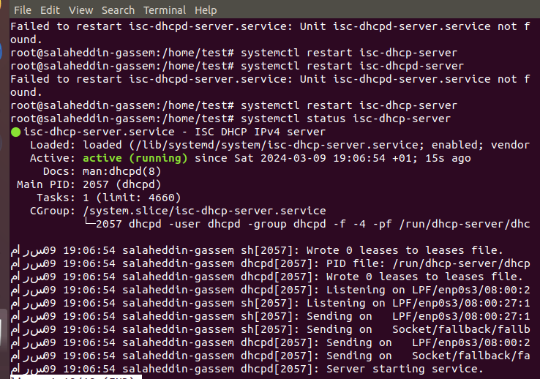

1. *Verification de l’attribution de l’adresse ip pour la machine cliente*

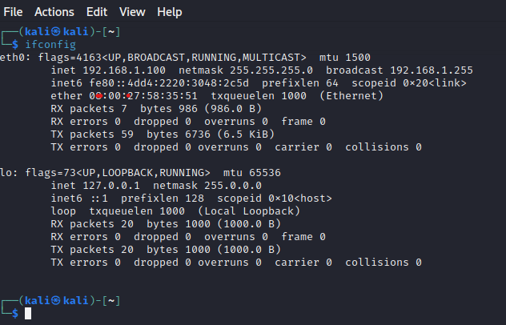

***Conclusion***

L'installation et la configuration d'un serveur DHCP sur Ubuntu permettent aux appareils du réseau de recevoir automatiquement des adresses IP, simplifiant ainsi la gestion du réseau.

Une fois le serveur DHCP installé, vous configurez les paramètres du pool d'adresses IP dans le fichier de configuration approprié. Cela inclut généralement la spécification de la plage d'adresses IP disponibles, du masque de sous-réseau, de la passerelle par défaut, etc.

Après avoir configuré le serveur DHCP, vous démarrez simplement le service, ce qui lui permet de commencer à distribuer des adresses IP aux appareils du réseau qui en font la demande.

Une fois le serveur DHCP opérationnel, les appareils clients configurés pour obtenir une adresse IP automatiquement (via DHCP) devraient recevoir une adresse IP dans la plage définie sur le serveur DHCP. Cela facilite grandement la connectivité au réseau pour les appareils du réseau interne.

1. ***RAPPORT DE CONFIGURATION DE DNS***

V. Configuration du Serveur DNS

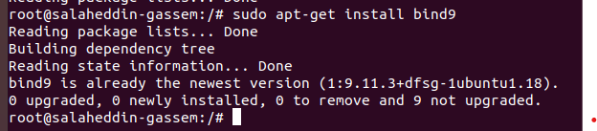

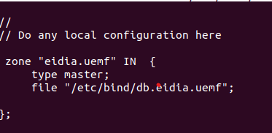

Configuration du fichier de zone pour eidia.uemf :Ouvrez le fichier de zone /etc/bind/db.eidia.uemf que vous avez créé.Ajoutez les enregistrements DNS nécessaires :



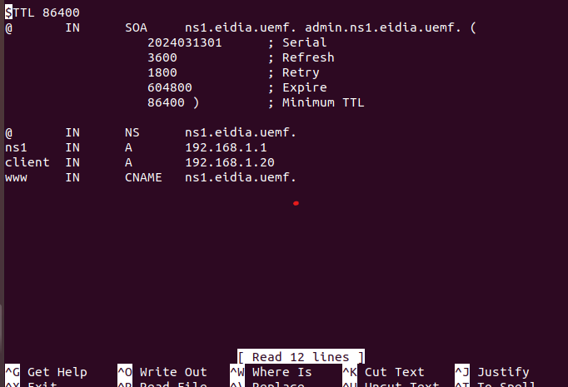

5 Configuration de la résolution inverse :

Ajoutez une zone de recherche inverse dans le fichier de configuration principal de BIND.

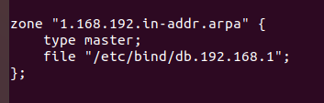

6 Configuration du fichier de zone inverse :

Ouvrez le fichier de zone /etc/bind/db.192.168.1 que vous avez créé.

Ajoutez les enregistrements DNS inverses



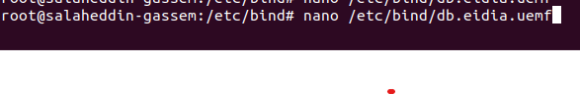

Configuration du fichier resolv

Ouvrez le fichier de zone /etc/resolv.conf.

Ajoutez les modifications suivantes :

search eidia.uemfnameserver 192.168.1.0

* 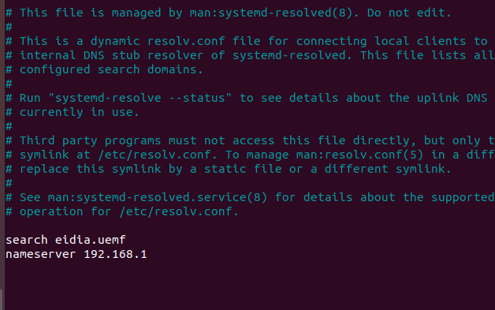

Vérification de la configuration :

Utilisez les commandes named-checkconf

et named-checkzone pour vérifier la syntaxe de vos fichiers de configuration et de zone

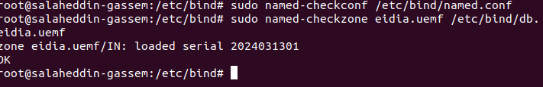

Redémarrage du service BIND :Redémarrez le service BIND pour appliquer les nouvelles configurations.Sur Ubuntu : sudo systemctl restart bind9Test de résolution DNS :Utilisez la commande nslookup ou dig pour tester la résolution DNS.Par exemple : nslookup [www.eidia.uemf](http://www.eidia.uemf)

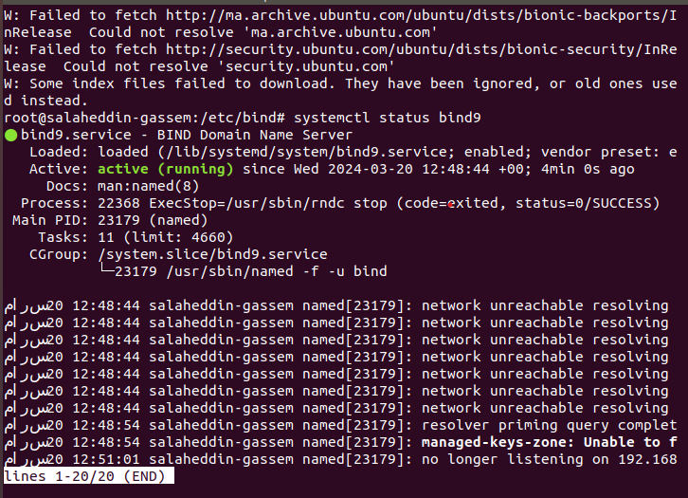

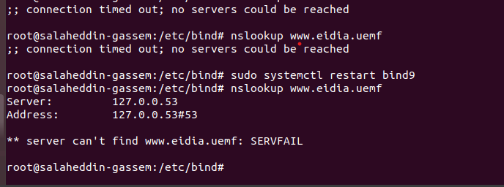

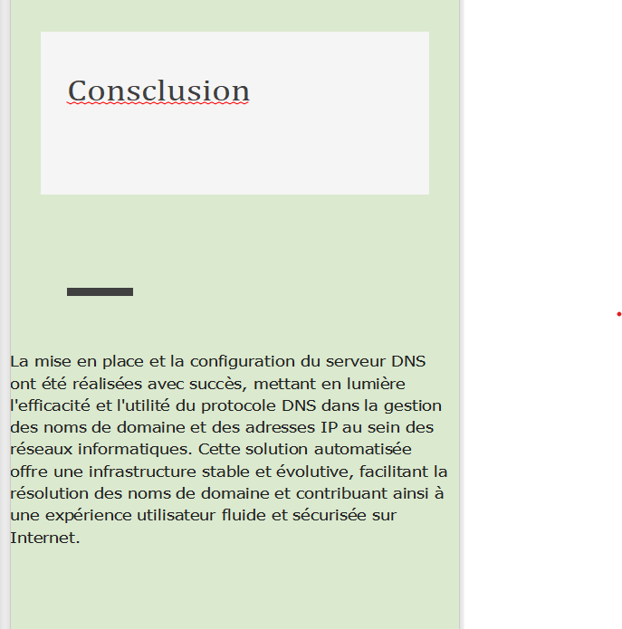

1. ***RAPPORT DE CONFIGURATION DE l’EMAILING ./POSTFIX***

**Configuration du serveur de messagerie POSTFIX sous linux:**

**Fait par: GASSEM Salaheddine**

1. **Installation du serveur de messagerie “POSTFIX” :**

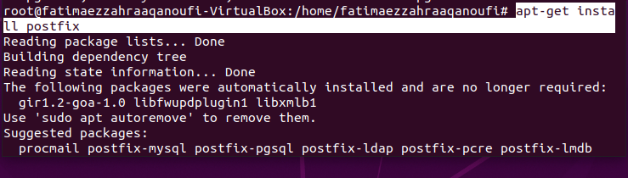

**2 .Configuration du serveur:**

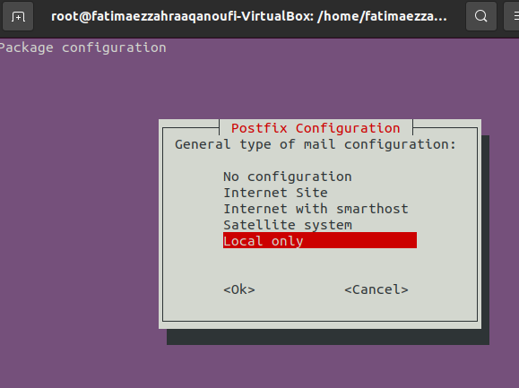

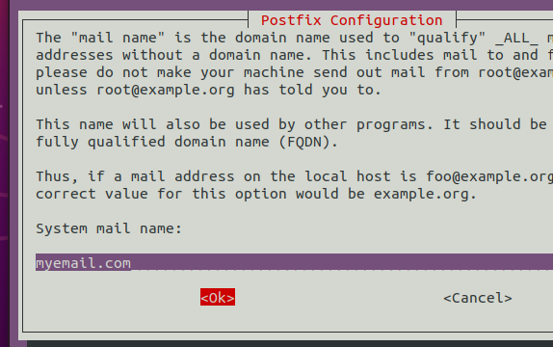

**3 .Ajout de mon domaine name dans le fichier /etc/postfix/main.cd**

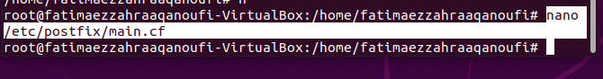

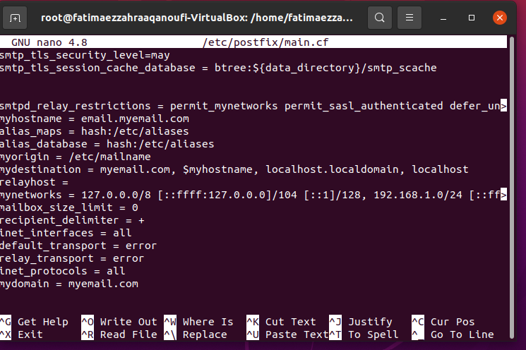

**4 .Installer mailutils:**

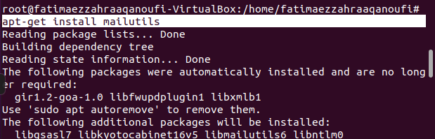

**5 .Ajout des utilisateurs pour tester le fonctionnement de notre serveur de mail:**

**Add user1:**



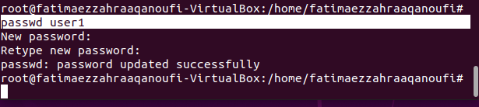

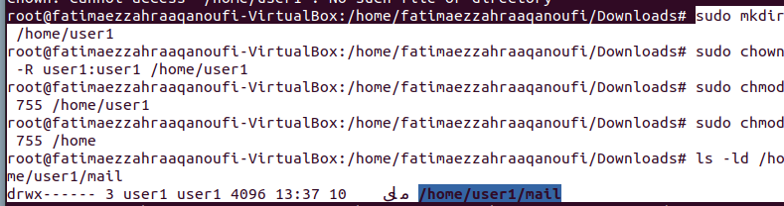

**Add user2:**

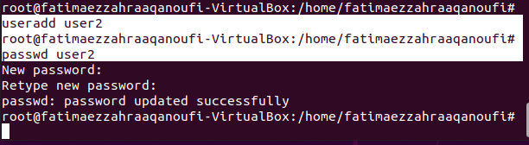

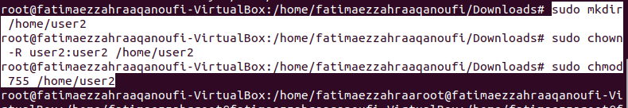

**6 .Configuration du serveur DNS pour le nom de domaine de mon serveur de messagerie : myemail.com:**

**-- Le fichier de named.conf.local: définition des deux zones:**

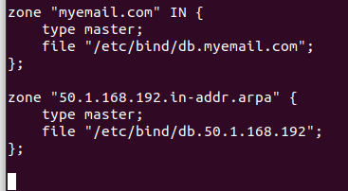

**-- La création et la configuration des deux zones de mon nom de domaine:**

**-- Le fichier: db.myemail.com**

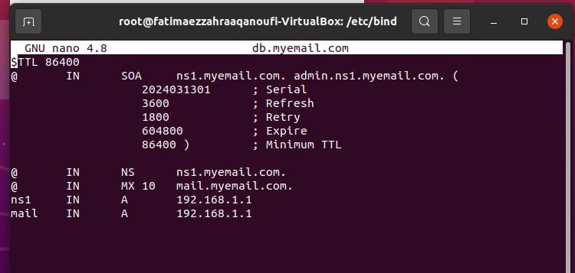

**-- Le fichier de zone inverse: db.50.1.168.192:**

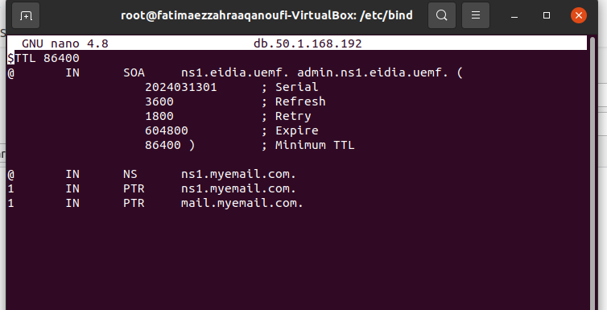

**7 .Installer dovecot mail server:**

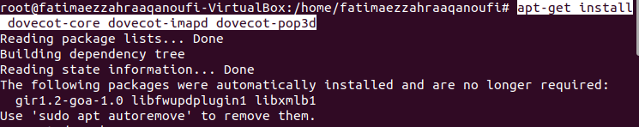

**8 .Maintenant on install squirrelMail et le déplacer vers le dossier de mon serveur apache:**  
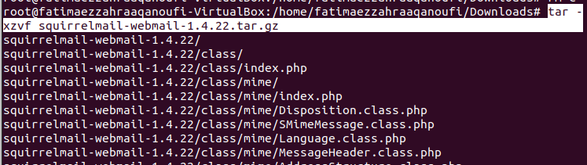

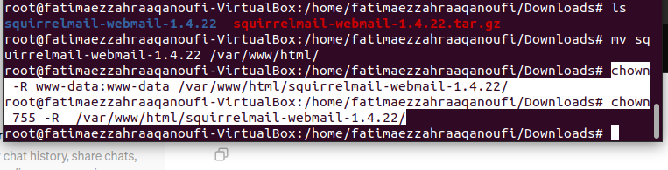

**9 .Configuration de squirrelmail:**

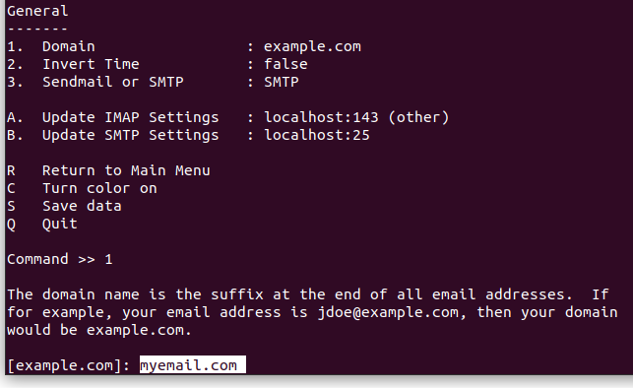

1. **Test:**

**Test mailing user1:**

**Au niveau de terminal:**

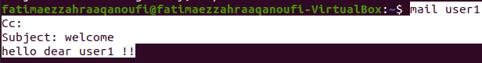

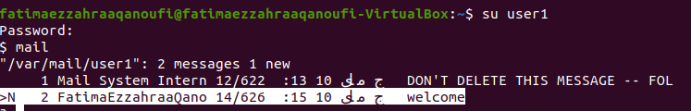

**Au niveau de squirrelmail:**

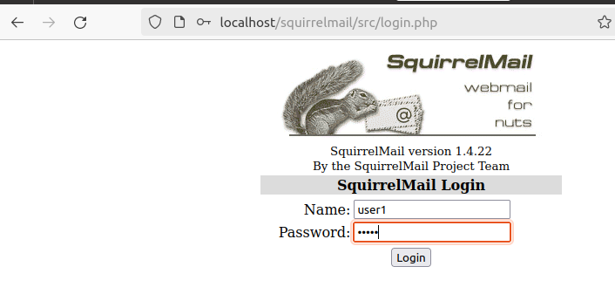

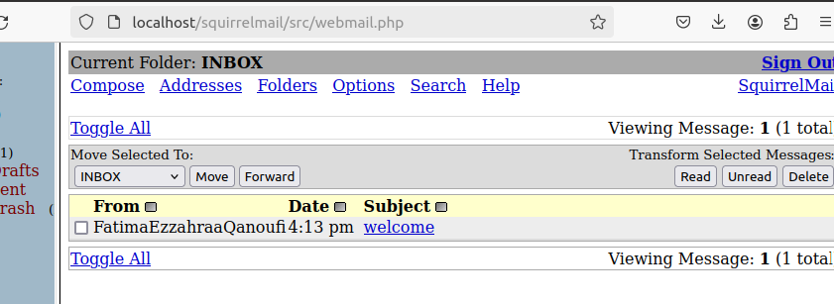

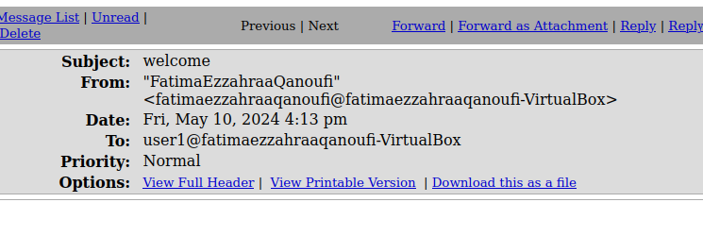

**Test de disponibilité de serveur de messagerie et son bon fonctionnement:**

**-- Sur localhost:**

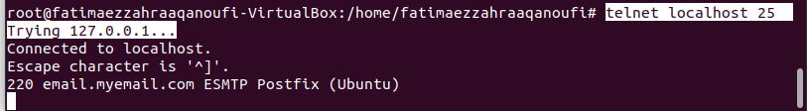

**-- Sur l’adresse 192.168.1.1:**

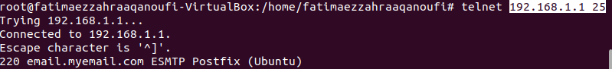

**Test mailing user2:**

**au niveau de terminal:**

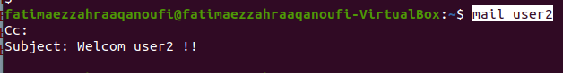

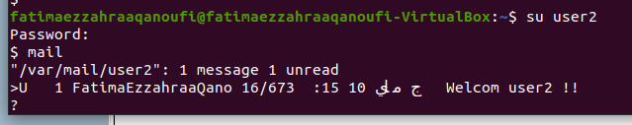

**au niveau de squirrelMail:**

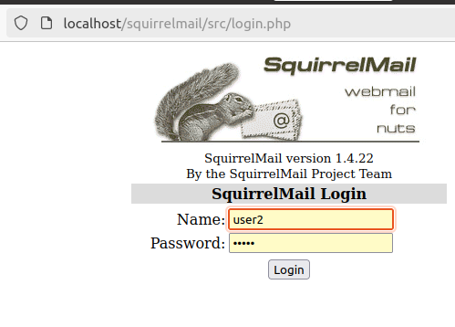

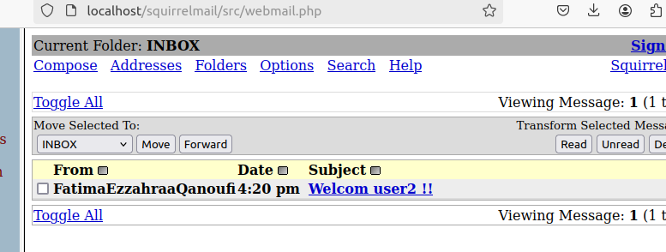

**Test envoi d’un mail de user1 to user2 en terminal en machine host UBUNTU4:**

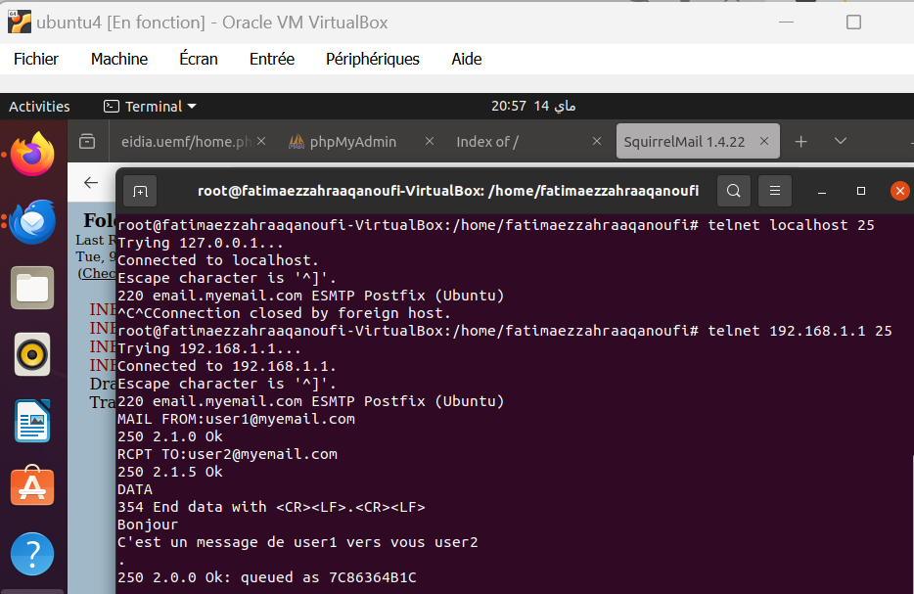

**Visualisation de l’envoi réussi au niveau de l’interface graphique squirrelmail dans le inbox de user2 toujours dans le machine host:**

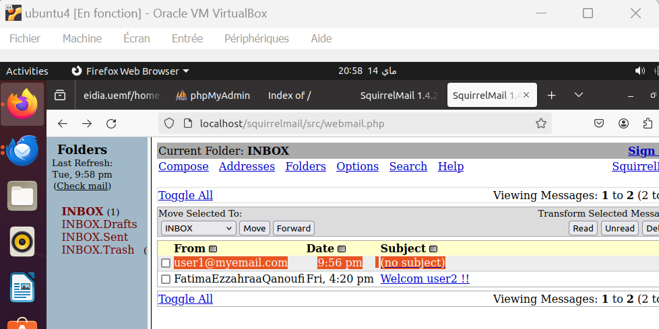

**Test entyre deux machines : machine host: UBUNTU4 et machine client UBUNTU5:**

**Envoi depuis user2 sur machine cliente UBUNTU5:**

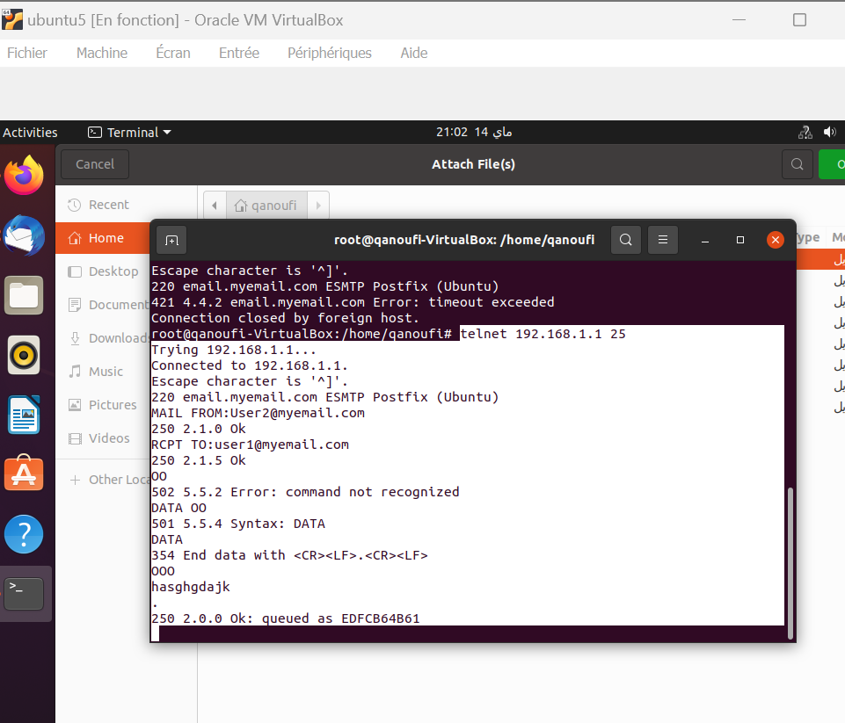

**Message reçu par le user1 en machine hoste UBUNTU4 avec succes:**

